Day 05 ---- ThreadLocal实现线程范围的共享变量
JavaEE常常用到的类
线程范围内的共享数据
什么意思：
也就是 一个线程在运行的时候可能会调用
A B 和C 三个模块
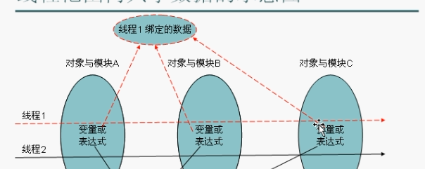
这样 A B C 三个对象的代码就有可能会访问外部的变量
可能是一个表达式或者变量去访问外部的变量
--- 现在 把这个变量定义成了static的全局的
可就是图中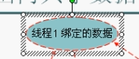
--- 此时 又有一个线程2运行了A B C三个模块中的
变量或者表达式 ---- 这些变量或者表达式又访问了一个不同的数据
这个数据是和线程2绑定的数据 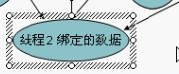
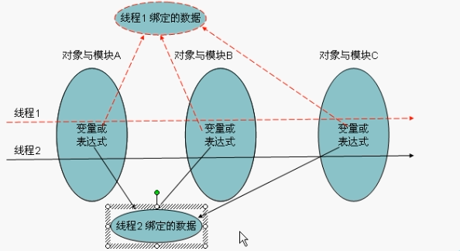
就是不同的线程执行几个模块相同部分的表达式或者变量 --
访问的变量是不同的
现在 假设 有5个线程 来访问这三个对象
这样有几个和线程绑定的数据啊？就是5个
---- 现在要实现的效果就是 每个模块执行同一段代码
都会从线程身上获取和线程相关的数据【不同线程 数据不同】
现在演示一下
新建一个类
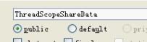

为这个类定义两个静态内部类
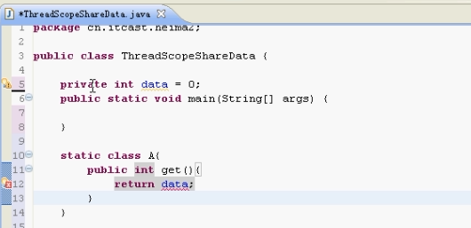
A模块返回这个数据
B也是这样 ---复制一下
现在启动一个线程 调用A B C这三个模块
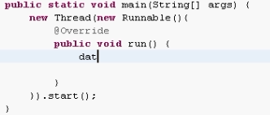
在这个run中为data赋值
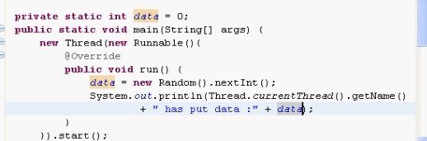
修改一下
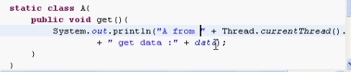
再修改一下B模块
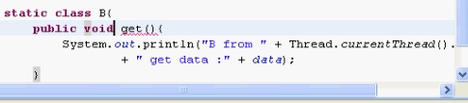
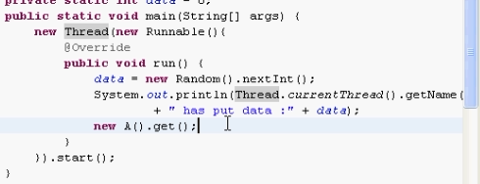
Main方法的整体意思就是
我首先创建好了一个线程
Data= new Random().nextInt();说 我创建好了一个数据
--也就是用syso打印出来
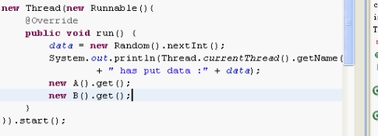
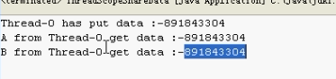
现在 弄出多个线程
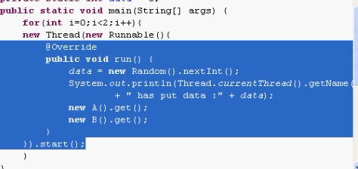
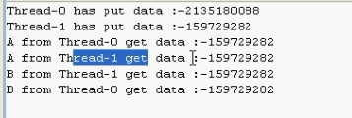
没有出现我们要求的结果
不管是A还是B还是主线程
我们操作的数据都应该是自己的
【问题就是 怎么实现数据依据各自的县城独立呢？】
----
演示一下
定义一个Map
【Map的特点 就是Key是线程对象本身 Value是对应的要线程范围内的数据类型】
当一个线程创建了数据中创建了一个数据 并打印防放置进去之后
做这样一个动作
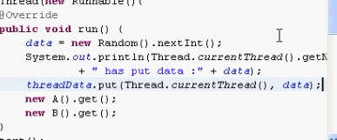
现在要取数据的时候
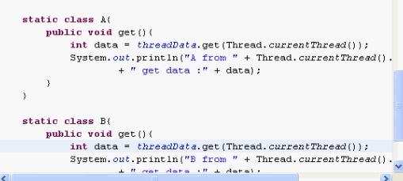
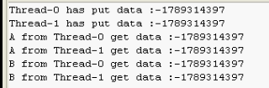
【好像是new Random().next()的值 每次都是一样 我记得是这样的】
现在 不知道为什么 张老师 发现都一样
就重新改了一下
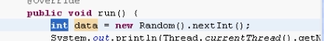
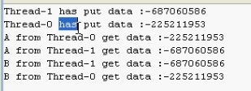
这样 每一个线程都有自己独立的数据！！！
就相当于这样的一个Map -- 为每一个线程放了一个独立的数据
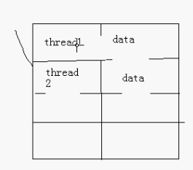
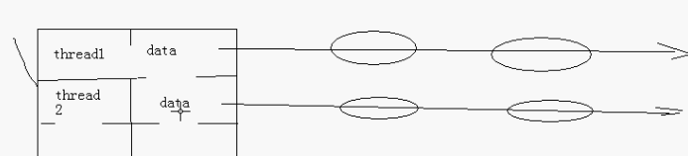
这样 这个data就成为线程范围内的数据
==== 这样的概念经常使用
比如 一个数据库
有两个模块 一个是转入 一个是转出
来自于两个不同的账户
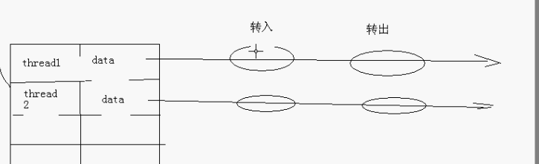
但是 发现 程序运行到转入完成的时候
代码崩了
这时候应该怎么办？回滚
也就是 要做就一起做完 不做就不做
这时候 在数据库中：开启事务
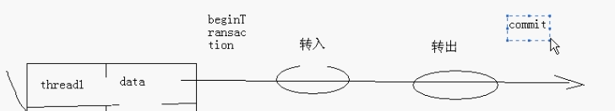
注意 beginTransaction()和commit()这两个方法都位于connection上面
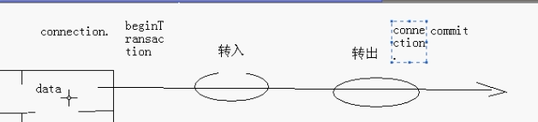
请问大家：对于开始事务的connection 和 提交事务的connection是不是同一个？
一定是
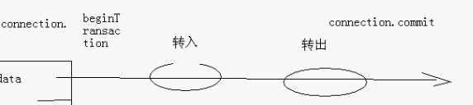

现在的问题是：
上面的一个线程是张三正在给李四转账
下面的一个线程是王五正在给赵六转账
他们都用一个connection
张三转账了 接着 王五也去转账 ---- 转给赵六之后
在最后一提交
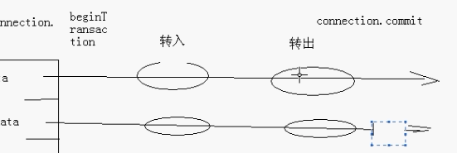
结果把张三的connection的beginTransaction的事物给提交了
但是 张三的还没做 就被提交了 --- 结果程序出问题了
这就表明这两个线程 不能贡献同一个connection
---- 这就要求 每个线程都绑定自己的connection
各自提交各自线程上面的连接
【否则 就会把别的事务 可能没有进行完 就提交了】
所以线程范围内的变量的作用就是
我的这个变量要做的一系列的事情 就在我自己的线程内部搞定
不要去影响别的线程的事
---- 也就是 我这几个对象 要在线程内的不同模块之间共享
但是 在线程之间是独立的
---- 就是这样的
【以上就是什么是线程范围内的共享变量 和 用处】
-------------------------------------------- ThreadLocal这个类应用的技巧 --------------------------
JDK为我们就提供了这样的一个类
TheadLocal这个类就相当于一个Map
创建一个类
用ThreadLocal改写上面的方法
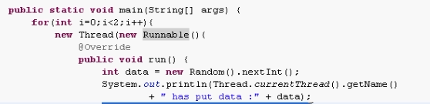
上面不变 把这个变量放到ThreadLocal中
现在定义一个ThreadLocal容器

现在往x里面存放一个数据 set方法
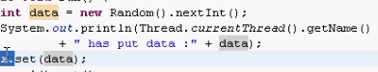
x.set(data)一定要理解为这个data和当前线程关联上了
在取数据的里面使用x.get()直接就取出和当前线程关联的数据
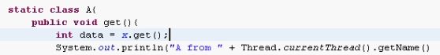
【所以使用ThreadLocal存取数据的时候 直接是看不到线程的
但是 要知道ThreadLocal本身就是一个Map Key是当前线程
所以 存取数据都要理解为和当前线程有关】
【ThreadLocal实际上就是以当前线程为Key的Map容器】
运行一下
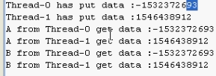
结果证明 这个数据是线程范围内的
如果 我的程序有N个变量都是线程范围内共享的
第一种方式就是定义N个ThreadLocal变量

第二种方式:[把所有要共享的变量打包成一个整体]

做一下演示
定义一个复合类 这里面有一个
Name和age都需要作为线程范围内的共享变量
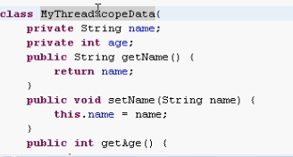
存数据的时候
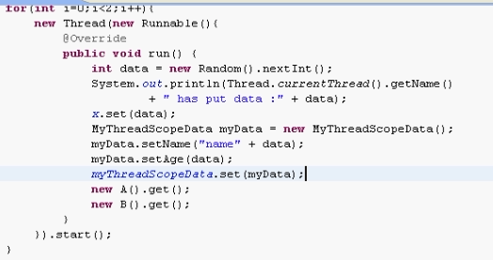
取数据的时候：
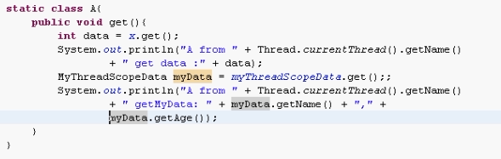
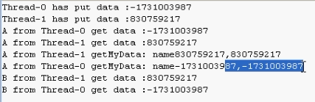
但是 老师认为这样的写法非常烂 --- 非常不好
---- 优雅的处理方式如下：
首先把自定义的数据类单利化
私有化构造 + 静态方法返回实例对象
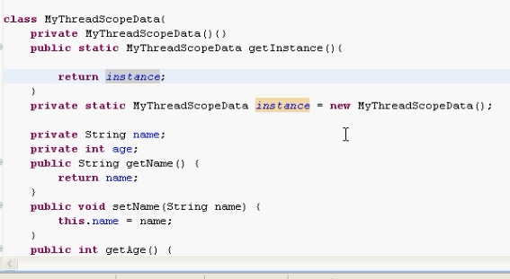
这样 整个JVM中只有一个实例对象
另一种创建【懒加载方式】
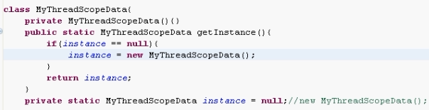
但是 延迟加载 ---- 就会造成多个对象
所以 写上互斥【原子性】
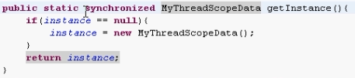
现在 要求一个线程范围内部 有一个这样的对象
所以 上面的单利的代码 是不满足要求的
老师写一个单利的原因就是说明我们的目标代码和单利代码很类似
做法如下：
为这个自定义的数据类型定义一个成员变量
成员变量的类型就是ThreadLocal<本类型>
Static的

在原有的全局访问点中
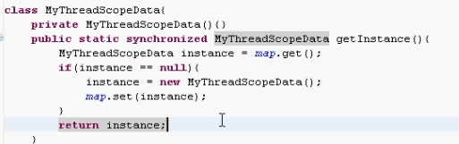、
现在分析synchronized在这个方法中有没有必要
假设A线程进来执行：【分析的要点就是被保护的代码段没有执行完就被打断】
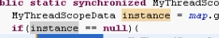
执行到这里的时候 没有创建完成 就把执行权交给了B
此时B线程首先运行下面一句代码
从map中拿出来的是和自身的线程关联的数据 ---- 此时 没有去弄A的数据
并没有影响【也就是分析到 两个线程没有共享数据上面的冲突 就OK了】
此时：synchronized这个关键字没有用
去掉【不存在两个线程去搞同一变量的情况】
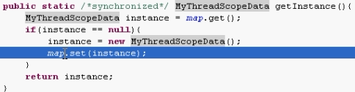
其余不变
再修改外部
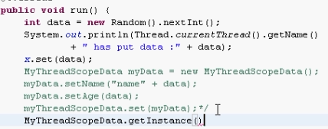
这个getInstance()就会直接返回与本线程相关的实例
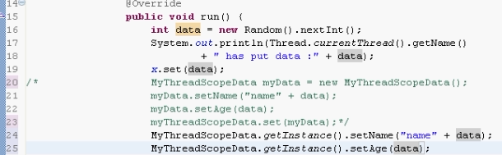
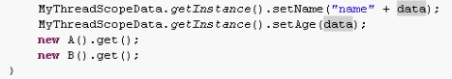
再修改A模块中的代码
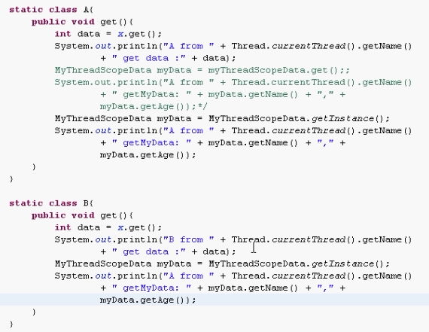
为了让这个名字更好看
现在进行重构方法名
将getInstance()方法修改为getThreadInstance()
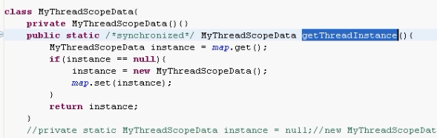
这样 ThreadLocal就隐藏在这个要在线程范围内不共享但是线程之间不共享的类内部
【注意 多个线程要共享这个Map容器 这个类内部的ThreadLocal必须是static的 --- 也就是只有一份数据】
所以 getThreadInstance()就是直接返回和线程 而不用清楚内部实现
【写法：懒加载的单利--->封装一个ThreadLocal】
运行一下：
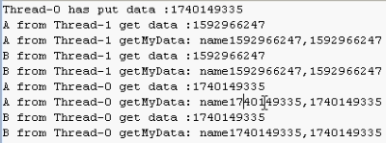
【记住最后一种设计这个线程范围的自定义对象的方法】
【以后的Struts2就是这么做的：
每一个请求就是一个线程
为这个请求的所有相关的数据全部封装到一个容器里面
这个容器中装的内容只对这个请求(线程)有效
换一个请求 就是另外一个容器
---- 这个就是Struts2中的容器的设计思想
--- 清空
】

有没有可能出现这样的一个情况？
实际上就是一个Map
这里面有多少条记录呢？
假设 一万个线程访问这个ThreadLocal
其中的一些线程访问完成之后 --他的数据就留在这个ThreadLocal容器中
这样 一个Tomcat容器 运行一晚上 很多数据
这样 就会非常浪费
所以 一个线程结束的时候 应该把和这个线程相关 的数据清除掉
文档就说明了这个问题【实际上就是ThreadLocal的管理问题】
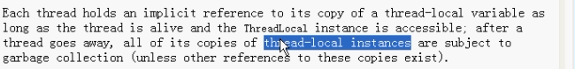
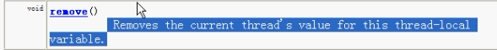
这个你不去取走 人家也会取走【也就是GC了 ---- 个人理解：给了一个remove()方法 方便我们自己去移除对应的的对象 ---- 防止都不管 都交给GC ---- 这样GC的工作是非常累的！！！ --- 所以 这个remove()就是妙用!!!!!】
现在的问题：怎么知道这个线程结束了？
怎么知道这个线程要结束了呢？
看一下Thread这个类的方法
【注意 张老师的思想
也就是 猜测Thread会有一个回调方法：当这个线程要完蛋的时候
会事先调用一个写好的方法 --- 这个写好的方法里面
就会通知：这个线程要完蛋了 ---- 这就是监听器
监听器：提前注册说 当我要走的时候 -- 通知你 --- 但是 你要提前在我这里登记(登记的意思就是 我这个要走的类能知道你这个监听器是存在的--- 知道你的存在 就是注册)
网站的注册用户 ---- 不就是预先把用户的数据存到数据库中
这样访问数据库的时候 数据库本身不就知道这个数据时存在的么！
---- 这里面实现放置的数据就是监听器这个角色 ---- 数据放到数据库中 就是注册
那么 监听器放到要监听的对象里面的过程 就是一种注册
】
但是 老师没看到在Thread这个类中有监听器
一定是这样的状态：人家走了 过来通知你（也就是和你告别）【这个是人家要走的时候 给你打电话 ---- 对你来讲 你是被动的 ---- 因为 是别人要打电话通知你 ---- 也就是别人要调用监视器的回调方法 ---- 而这个回调方法是能被你感知的】
不是你主动的去人家看：你走没走 你走没走【这种状态就是不断地主动进行轮询这个状态】
【学习Andriod 也是 这种 注册监听器 然后回调 ---- 回调的意思 在我个人理解就是
我的某个类要做一件事的时候 ---- 要调用监视的我某一个对象的某一个方法
这个对象的某一个方法 就是事先写好的 ---- 表示 我要怎么之前 这个写好的方法
会发出怎样的固定的动作
老实说这个思想一定要有！！！！
】
整个JVM退出的时候 叫Runtime
这个方法有一个方法叫getRuntime()对象
这个方法返回的对象 就代表一个虚拟机
他有一个方法
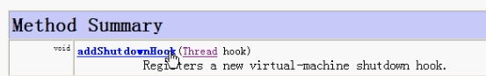
这个方法就有参数 Thread hook ---- hook的意思就是钩子“钩子”---- 这个意思很形象
钩子勾住了你 你不就甩不掉了么 不就被监视了么
这样整个虚拟机死掉的时候
就会调用这个Thread身上的方法运行一下【这样 这个Thead不就是监听器么
addShutdownHook ---- 把这个Thread对象加进来 ---- 就代表了Thread对象
有 监听这个Runtime对象的“潜质”
监听器监听到该怎么做呢？一定有一个方法要记录这个怎么做这个动作 ---
有潜质 不代表监听到结果真的能通知出来 ---- 被监听的要真的能够去调用监视器的回调函数才可以
】
----- 现在要求JVM宕机的时候 给你发一封邮件
要 new一个Thread() ---- 写一个发邮件的代码
每一次 虚拟机宕机的时候 就调用Thread的
这个发邮件的方法
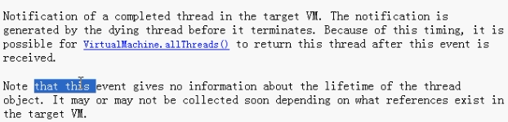
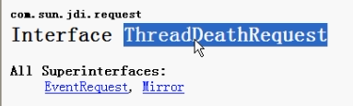
---- 直到这个思想就可以 ----- 有时间可以自己下去查一查
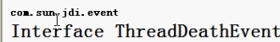、
com.sun.开头的 一般不被外部调用的

